XJSSGF-B.6-06
晶盛宜城市武当湖19.9MWp渔光互补
分布式光伏发电项目
监理工作联系单
编号：CZZH-029
致： 深圳大族能联新能源科技股份有限公司 （施工单位）

主题：关于组件安装的相关事宜

内容：
监理在巡视检查过程中发现3#区域组件安装不符合规范要求，组件平整度（东西向全长小于等于5mm)及边缘高差(东西向全长小于等于5mm)均超过规范规定，要求贵单位立即进行整改，并对全场组件进行自检。

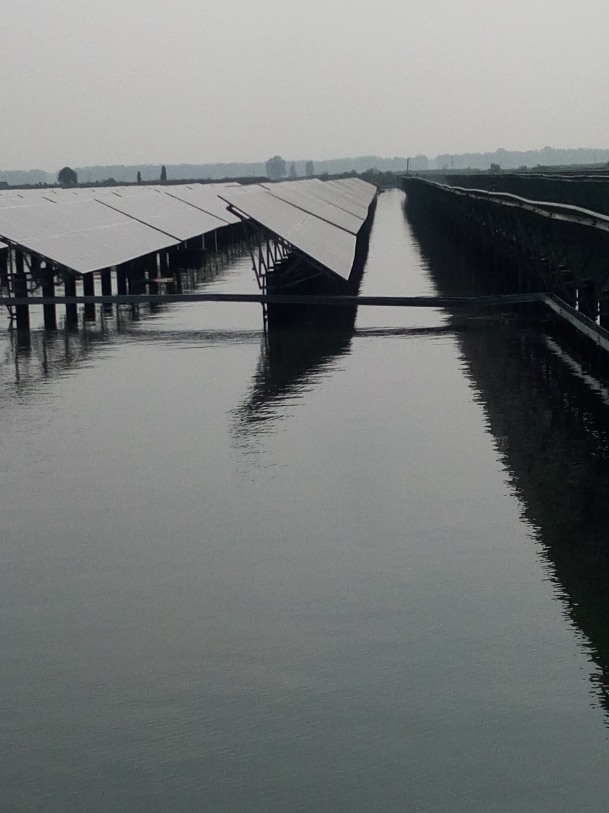附图

项目监理机构（章）：
专业监理工程师：
总监理工程师：
日 期：
填报说明：本表一式 份，由项目监理机构填写，抄送相关单位。

